Профили авторов
Для авторов, которые опубликовали более одной статьи, в Scopus создаются индивидуальные учётные записи — профили авторов с уникальными идентификаторами авторов (Author ID). Эти профили предоставляют такую информацию, как варианты имени автора, перечень мест его работы, количество публикаций, годы публикационной активности, области исследований, ссылки на основных соавторов, общее число цитирований на публикации автора, общее количество источников, на которые ссылается автор, индекс Хирша автора и т. д. База данных предоставляет пользователям возможности использования уникальных идентификаторов авторов для формирования поисковых запросов и настройки оповещений электронной почтой или через RSS) по изменениям в профилях авторов.
Возможности поиска авторов и ограниченного просмотра их профилей доступны без абонентской подписки на базу данных Scopus средствами Scopus Author Preview.

Регистрация в Scopus
Зарегистрировавшись в качестве пользователя, вы можете настроить персональные функции, например уведомления по электронной почте.
Используя те же имя пользователя и пароль, вы сможете войти в ScienceDirect и Engineering Village. Повторная авторизация не требуется.
Если у вас уже есть имя пользователя и пароль, нажмите Login (Вход) и укажите их в соответствующих полях ввода. Установите флажок Remember me (Запомнить меня), чтобы сохранить эту информацию на своем компьютере, и не вводить заново при каждом входе.
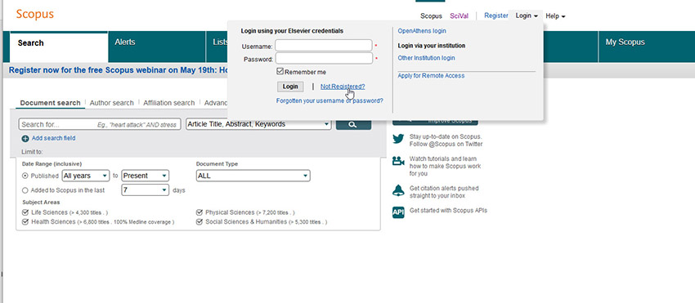
Чтобы зарегистрироваться в качестве нового пользователя, нажмите кнопку Register (Регистрация). Введите всю необходимую информацию, такую как ваше имя и адрес электронной почты, в окне регистрации.
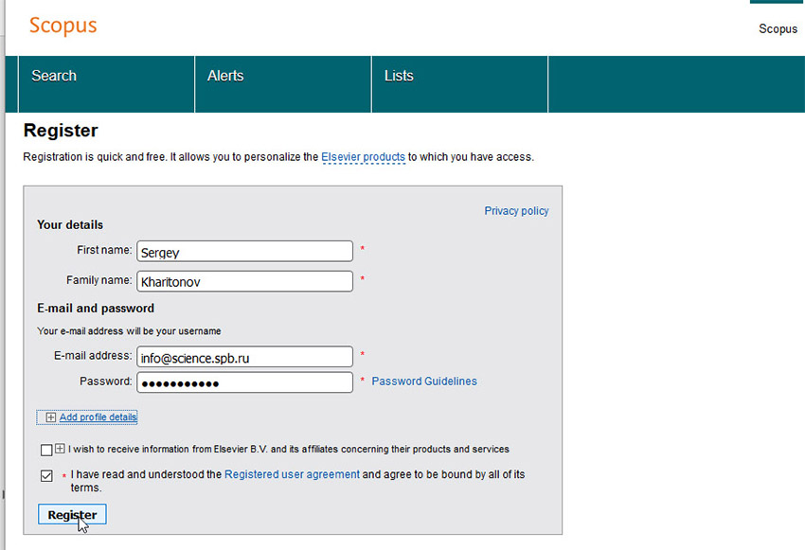
Личный кабинет зарегистрированного пользователя (My Scopus):
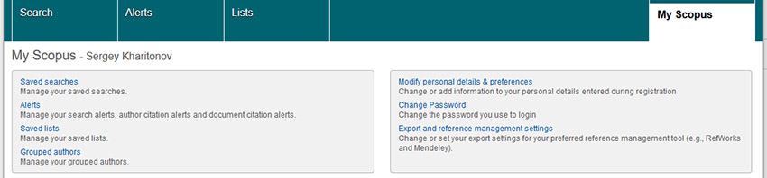
Функции, доступные зарегистрированным пользователям:
- Вы можете настроить уведомления по электронной почте, чтобы быть в курсе обновлений интересующей вас тематики.
  - Уведомления о появлении новых документов, подходящих под результаты вашего поискового запроса
  - Уведомление о цитировании автора
  - Уведомление о цитировании документа
- Проверить мой список (Check My list)
  - Вы можете проверить статьи во временном или сохраненном вами списке.
- Изменение индивидуальных настроек / пароля
  - Вы можете изменить свой электронный адрес, пароль, логин/пароль для RefWorks и т. д. через меню Настройки (Settings).
- Персонализация
  - Зарегистрированные пользователи могут персонализировать внешний вид и настройки поиска в Scopus.

Работа с авторским профилем
Author ID – система однозначной идентификации авторов, созданная компанией Elsevier для использования вместе с базой научной литературы Scopus. Номера Author ID призваны решить проблему надёжной привязки авторов к произведениям, возникающую из-за совпадений имён и фамилий, смен фамилий (в т.ч. при вступлении в брак). Любому автору, чьи публикации индексируются в базе Scopus, автоматически присваивается уникальный идентификационный номер Author ID. Мы просим всех сотрудников, имеющих публикации в Scopus, верифицировать свой Author ID и привязать этот идентификатор к ORCID. Что такое ORCID, можно прочитать здесь.
Номер Author ID присвается только в том случае, если у Вас есть публикации, проиндексированные в базе Scopus. Если Ваши публикации не проиндексированы в базе, то номера у Вас пока нет.
Если Ваши работы уже проиндексированы в базе, данная инструкция поможет Вам определить свой Author ID и научит работать со своим авторским профилем в Scopus.
Для работы с авторским профилем, зайдите на сайт Scopus и авторизуйтесь (форма для авторизации расположена в правом верхнем углу). Если Вы еще не зарегистрированы в Scopus, нажмите на значок Register, который расположен вверху страницы, и заполните анкету.
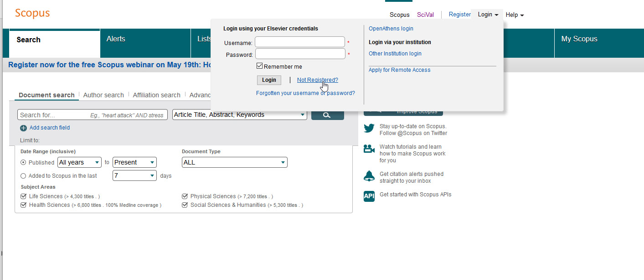
Нажмите на Author Search и введите:
- Вашу фамилию (Last name)
- Инициалы (Initials) или имя (First name)
- и по желанию аффиляцию (affiliation).

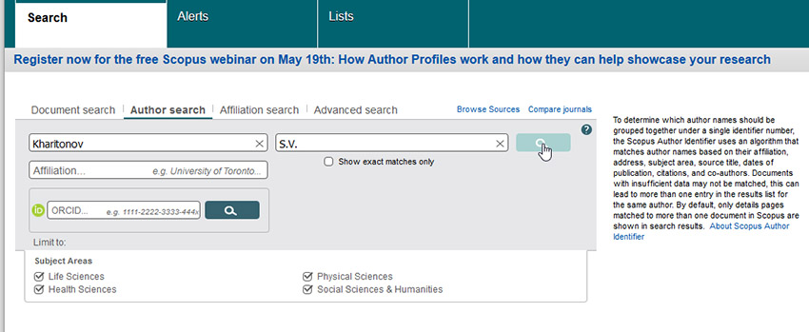
Все данные вводятся на латинице. Задайте условие поиска «Показывать только полные соответствия» (Show exact matches only). Нажмите на значок с изображением лупы.
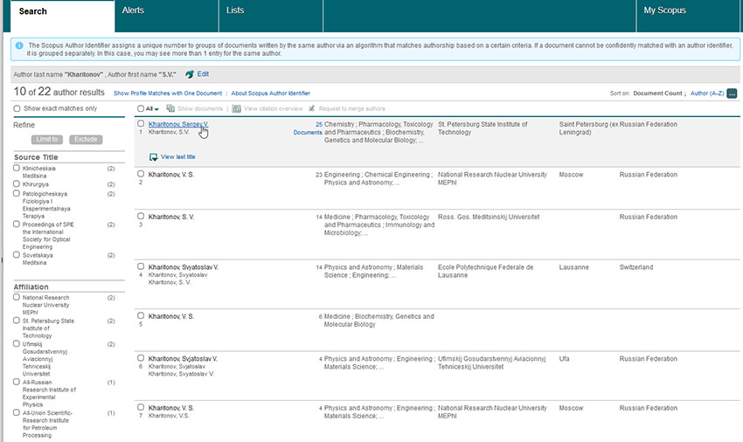
Если в системе только одна запись с Вашим именем, нажмите на неё, чтобы открыть свой профиль.
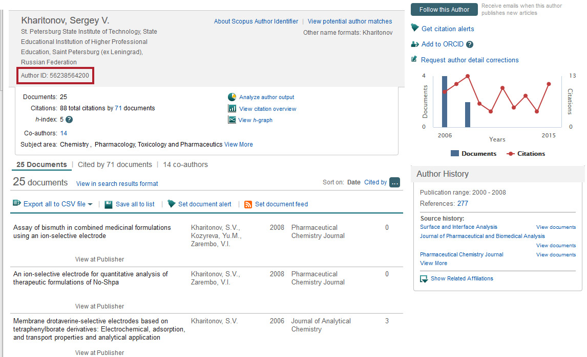
Убедитесь, что все указанные сведения верны. На странице Вашего профиля Вы увидите Author ID, а так же список Ваших публикаций и наукометрические данные.
Если в Scopus несколько учётных записей с различным написанием Вашего имени, Вы можете объединить их в один профиль.
Для объединения нескольких авторских профилей в один поставьте галочку напротив своего имени. Чтобы убедиться, что это Ваш профиль и все приписанные к профилю публикации принадлежат Вам, нажмите на имя автора, или кликните на число документов рядом с именем. Благодаря этому Вы сможете увидеть полную информацию об авторе. Также Вы можете нажать на надпись Show profile matches with one document, чтобы среди результатов поиска отобразились профили авторов только с одной публикацией.
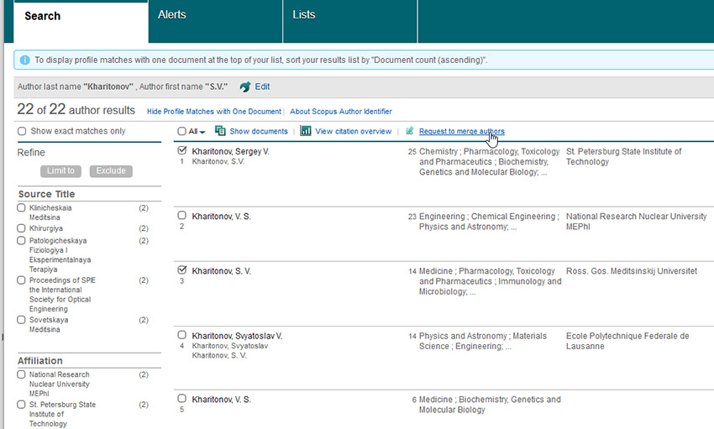
Нажмите на надпись Request to merge authors (запрос на объединение профилей), расположенную вверху экрана. Откроется окно Scopus Wizard (Scopus-консультант).
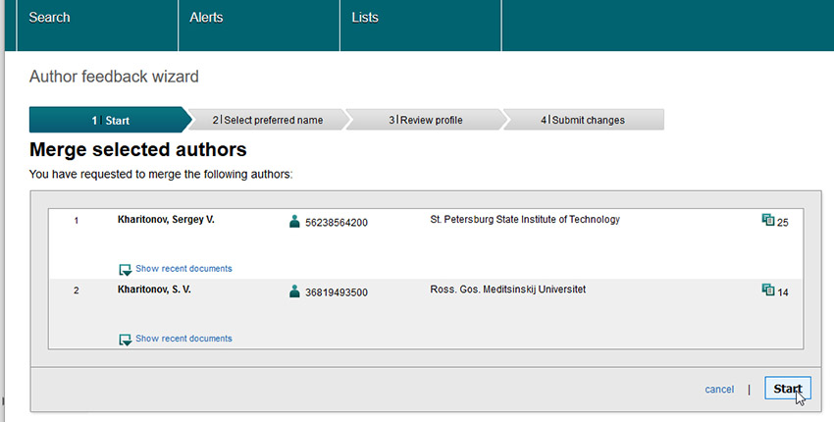
Выберите наиболее правильное на Ваш взгляд написание своего имени из выпадающего меню (при желании Вы потом сможете его изменить, отправив запрос в Scopus по электронной почте). Нажмите Next.
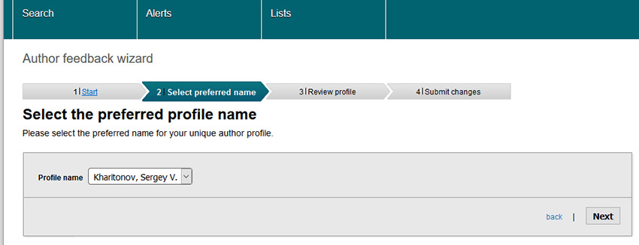
Проверьте сведения, представленные в Вашем профиле. Если это необходимо, то Вы можете исправить их, нажав Edit documents, затем нажмите Next.
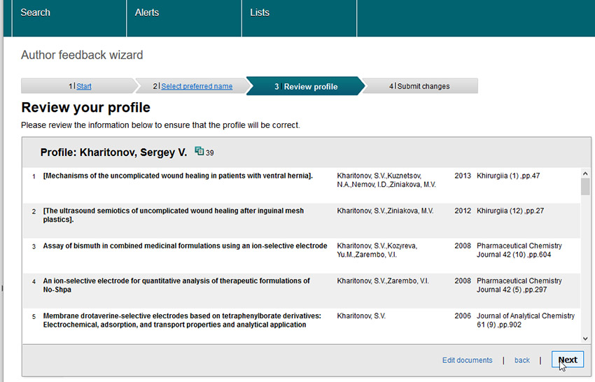
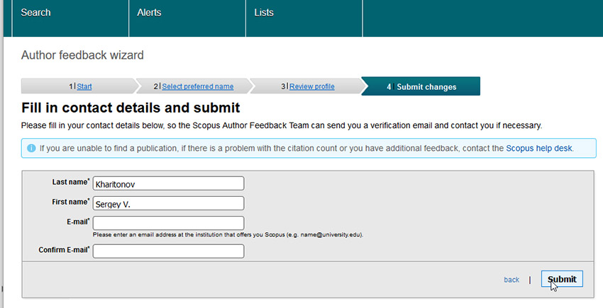
Введите адрес своей электронной почты.
Чтобы отправить уведомление в Scopus о том, что указанная информация неверна, исправить число цитирований или если Вы хотите получить дополнительное подтверждение о внесённых исправлениях, нажмите на Scopus help desk. НажмитеSubmit.
После того, как Ваш запрос будет отправлен в Scopus (Elsevier), все необходимые изменения будут сделаны в течение четырех недель (как правило, намного раньше). Кроме того, Вы можете получить письмо от Scopus. В этом случае следуйте инструкциям, указанным в письме.

